LEKTION 3 VECKA 17 B3 2016

Lös första delen a) och b) med ett träddiagram.

b) Tänk på betingad sannolikhet när du löser uppgift b.

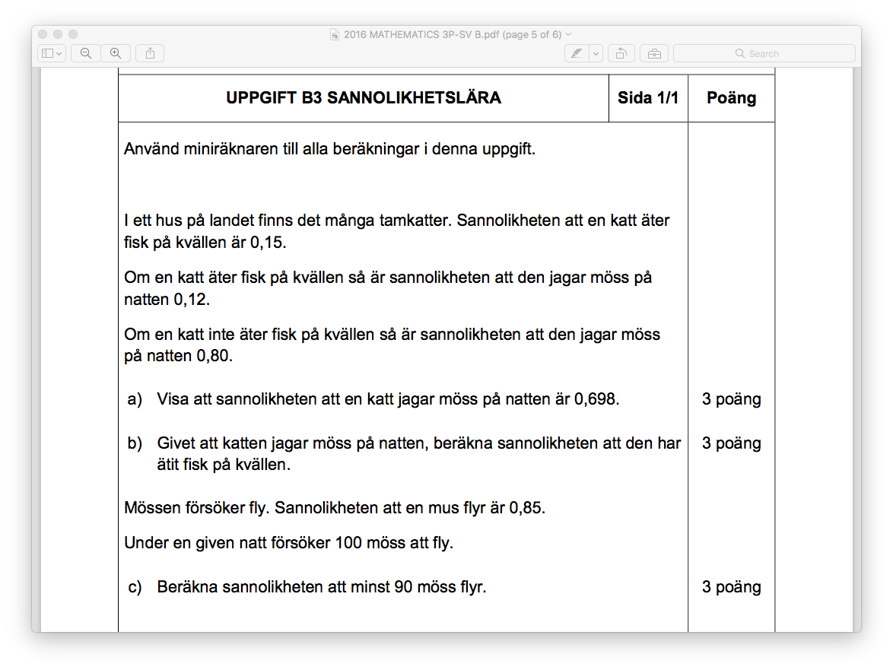

c) typisk binomial-historia.

d) är en normalfördelning

